BỘ TƯ PHÁP
--------------------

TÀI LIỆU
HƯỚNG DẪN SỬ DỤNG
CHỨC NĂNG XỬ LÝ CÔNG VIỆC, XỬ LÝ DỰ THẢO, PHIẾU TRÌNH
TRÊN HỆ THỐNG QUẢN LÝ VĂN BẢN VÀ ĐIỀU HÀNH
(Dành cho chuyên viên)

Hà Nội - 2019

Mục lục
I. GIỚI THIỆU CHUNG 1
II. CÁC QUY TRÌNH XỬ LÝ 1
1. Quy trình xử lý văn bản đến 1
2. Quy trình xử lý dự thảo/phiếu trình 2
III. CÁC THAO TÁC CHUNG 2
1. Đăng nhập/ đăng xuất hệ thống 2
1.1. Đăng nhập 2
1.2. Đăng xuất 3
2. Các thao tác thực hiện chung 4
2.1. Sửa 4
2.2. Xem chi tiết 4
2.3. Xóa 4
2.4. Tìm kiếm, Lọc 4
IV. CÁC CHỨC NĂNG TIỆN ÍCH 6
1. Bàn làm việc 6
2. Xử lý văn bản đến 7
2.1. Luồng xử lý văn bản đến của chuyên viên 7
2.2. Xử lý văn bản đến 8
3. Xử lý dự thảo 9
3.1. Luồng xử lý văn bản dự thảo của chuyên viên 9
3.2. Tạo dự thảo 9
3.3. Trình tiếp văn bản dự thảo 11
3.4. Thu hồi DT 13
4. Xử lý phiếu trình 14
4.1. Luồng xử lý phiếu trình của chuyên viên 14
4.2. Tạo phiếu trình 14
4.3. Thu hồi phiếu trình 16
5. Thực hiện các công việc không xuất phát từ văn bản 17

GIỚI THIỆU CHUNG
Phần mềm Quản lý văn bản điều hành được xây dựng nhằm đảm bảo thực hiện Quyết định số 28/2018/QĐ-TTg ngày 12/7/2018 của Thủ tướng Chính phủ về việc gửi, nhận văn bản điện tử giữa các cơ quan trong hệ thống hành chính nhà nước, đồng thời hỗ trợ quản lý công việc trong cơ quan/ đơn vị hiệu quả.
Phần mềm cung cấp môi trường làm việc chung, thống nhất giữa tất cả các đơn vị/cá nhân thuộc Tổng cục THADS (bao gồm Lãnh đạo đơn vị, Lãnh đạo phòng/ban/ và chuyên viên các đơn vị) trong công tác tiếp nhận, phân phối, chỉ đạo, điều hành, quản lý, trao đổi và xử lý các văn bản trên môi trường mạng.

CÁC QUY TRÌNH XỬ LÝ

Quy trình xử lý văn bản đến
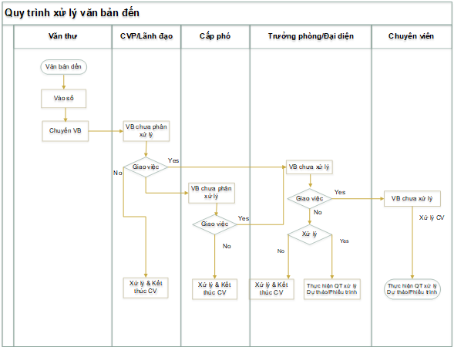

Quy trình xử lý dự thảo/phiếu trình
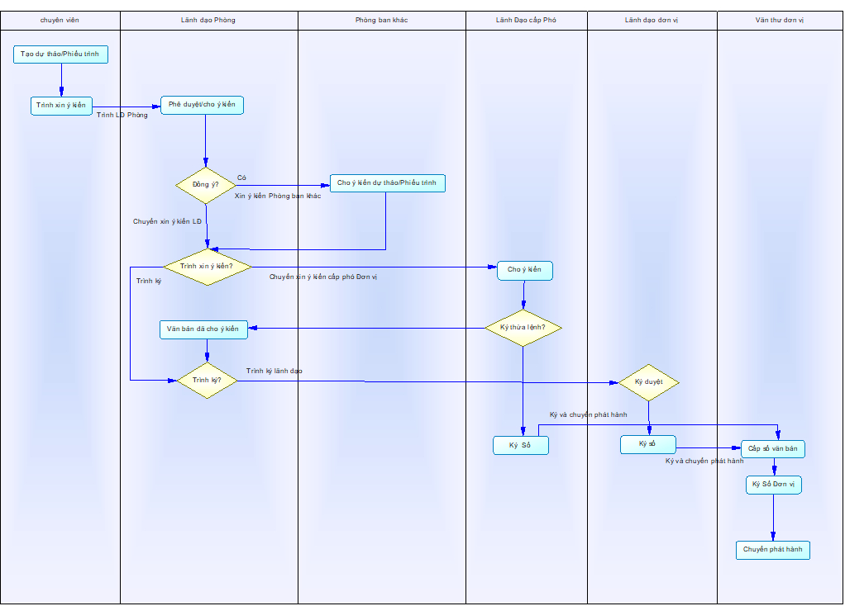

CÁC THAO TÁC CHUNG

Đăng nhập/ đăng xuất hệ thống

Đăng nhập
- Người dùng sử dụng tài khoản email và mật khẩu được để truy cập và sử dụng các chức năng của phần mềm.
- Để đăng nhập phần mềm, người dùng thực hiện các bước như sau:
- Bước 1: Mở trình duyệt Chrome  hoặc FireFox trên máy tính, nhập địa chỉ http://qlvb.moj.gov.vn vào thanh địa chỉ.
- Bước 2: Hiển thị màn hình đăng nhập để người dùng nhập tên đăng nhập và mật khẩu.

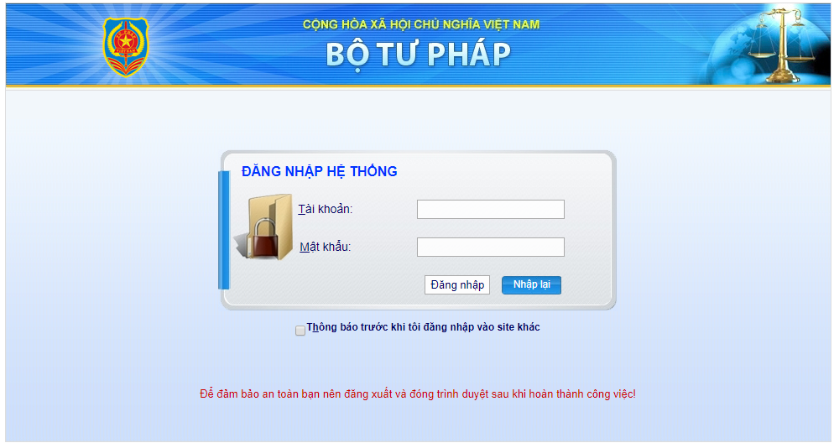
- Bước 3: Nhấn Đăng nhập Chương trình hiển thị màn hình làm việc tương ứng với vai trò của tài khoản đăng nhập.
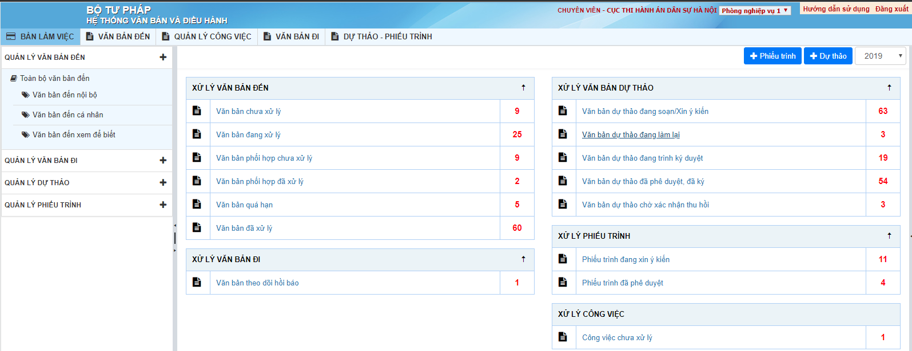

Đăng xuất
- Để kết thúc quá trình làm việc trên hệ thống hoặc thoát ra khỏi tài khoản đang sử dụng để đăng nhập bằng tài khoản khác, người dùng chỉ cần click chọn chức năng Đăng nhập lại/ Đăng xuất (ở góc trên bên phải màn hình):

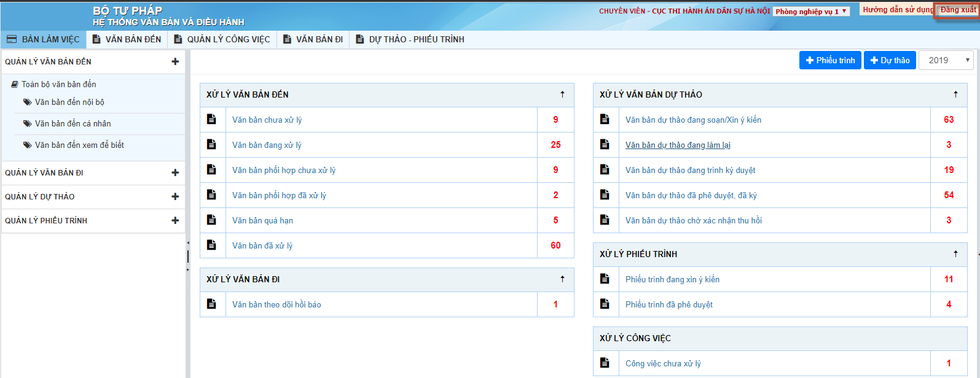

Các thao tác thực hiện chung

Sửa
Để tiến hành sửa một bản ghi, thực hiện theo các bước sau:
- Bước 1: Trên danh sách, chọn đối tượng cần sửa, click vào nút Sửa .
- Bước 2: Form Sửa thông tin được hiển thị, người dùng thực hiện cập nhật thông tin cần sửa, lưu ý các trường có dấu (*) bắt buộc phải nhập.
- Bước 3: Chọn Cập nhật hoặc Cập nhật & Gửi - để lưu thông tin đã sửa đổi, Đóng - Thực hiện đóng form.

Xem chi tiết
Để tiến hành xem thông tin một đối tượng bất kỳ, kích đúp vào dòng có chứa đối tượng đó. Màn hình xem chi tiết của đối tượng sẽ được hiển thị.

Xóa
Để tiến hành xóa một đối tượng, thực hiện theo các bước sau:
- Bước 1: Trên danh sách, chọn đối tượng cần xóa, kích nút Xóa .
- Bước 2: Trên thông báo xác nhận xóa, chọn Tiếp tục để xóa đối tượng khỏi hệ thống hoặc chọn Hủy để hủy bỏ thao tác xóa.

Tìm kiếm, Lọc
Tìm kiếm cơ bản: Thực hiện tìm kiếm theo một số tiêu chí cơ bản như: Năm, tìm kiếm nhanh, số đến, số ký hiệu, cần thực hiện:
- Bước 1: Trên danh sách, nhập vào các điều kiện tìm kiếm trên khu vực tìm kiếm đầu danh sách (điều kiện này sẽ thay đổi tương ứng với danh sách được chọn)
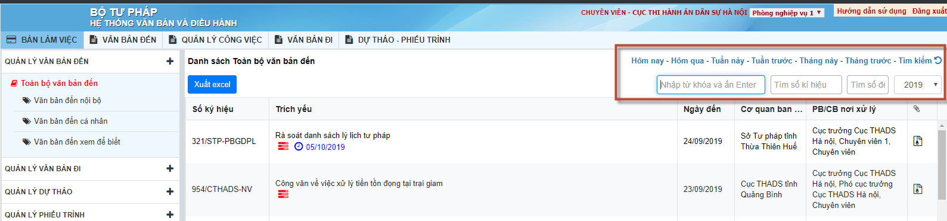

- Bước 2: Nhập điều kiện tìm kiếm, và ấn Enter, chương trình sẽ hiển thị danh sách kết quả tương ứng ở danh sách bên dưới.
Tìm kiếm nâng cao: Để tiến hành tìm kiếm, lọc đối tượng theo các tiêu chí, cần thực hiện:
- Bước 1: Trên danh sách, kích link Tìm kiếm.
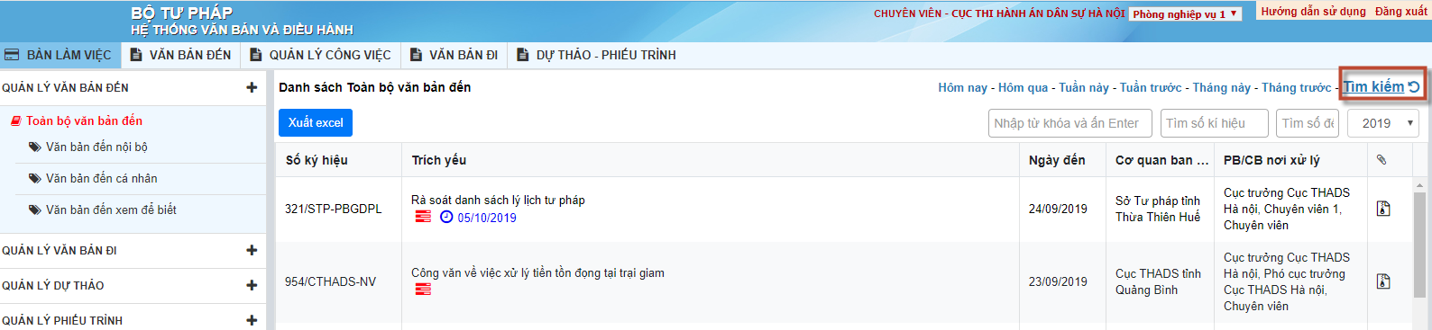

- Bước 2: Màn hình tìm kiếm được hiển thị các tiêu chí tìm kiếm tương ứng với danh sách đang làm việc.
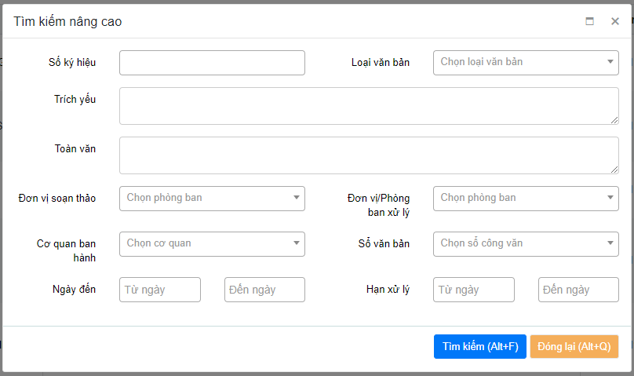
- Bước 3: Lựa chọn các tiêu chí muốn tìm rồi bấm nút :Tìm kiếm” để thực hiện.
- Bước 4: Chương trình sẽ hiển thị danh sách kết quả tương ứng.

CÁC CHỨC NĂNG TIỆN ÍCH

Bàn làm việc
- Mục đích: Chức năng được xây dựng với mục đích thống kê danh sách các công việc đã, đang và chưa xử lý của cá nhân.
- Các bước thực hiện:
- Bước 1: Click chọn chức năng Bàn làm việc, màn hình hiển thị danh sách các công việc cần giải quyết.
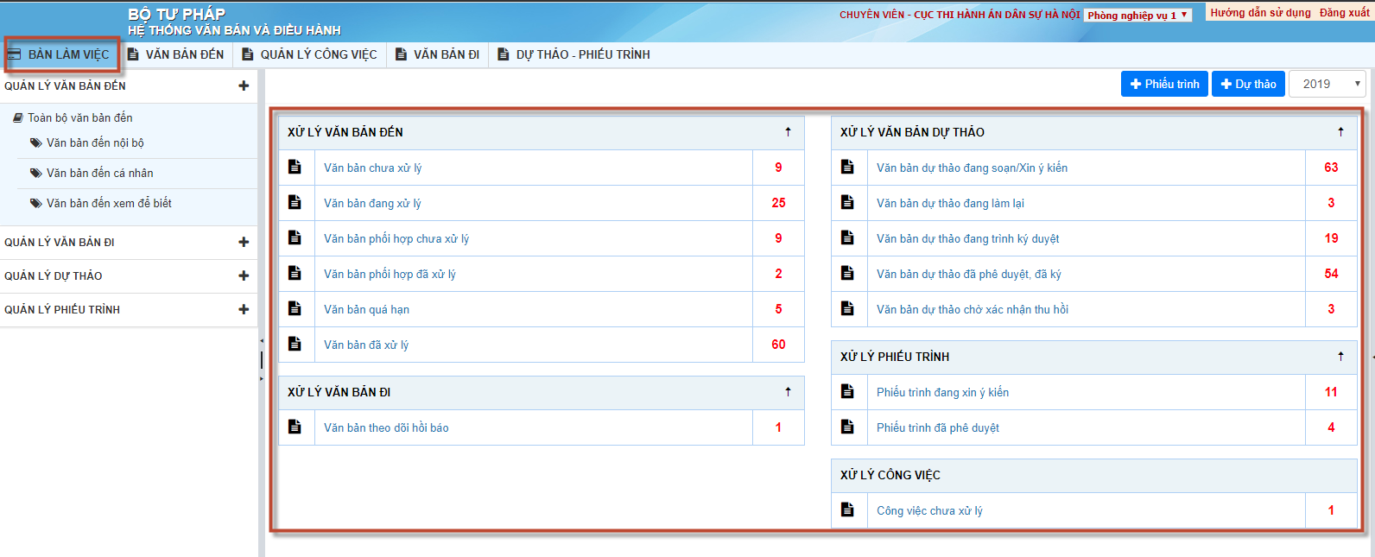
Giải thích ý nghĩa các mục trong chức năng Bàn làm việc:
Chức năng | Tên danh sách | Mô tả
Văn bản đến | Xem để biết mới | Các cán bộ được nhận văn bản xem để biết
Văn bản đến | Văn bản chưa xử lý | Danh sách công việc xuất phát từ văn bản được cấp trên giao chưa xử lý
Văn bản đến | Văn bản bản phối hợp xử lý | Danh sách công việc xuất phát từ văn bản được cấp trên giao phối hợp xử lý
Văn bản đến | Văn bản đã giao, chưa xử lý | Danh sách công việc xuất phát từ văn bản đã giao cho cán bộ cấp dưới, cán bộ chưa xử lý
Văn bản đến | Văn bản đã giao, đang xử lý | Danh sách công việc xuất phát từ văn bản đã giao cho cán bộ cấp dưới, cán bộ đang xử lý
Văn bản đến | Văn bản đang theo dõi | Danh sách văn bản người dùng có quyền theo dõi
Văn bản đến | Văn bản quá hạn | Danh sách công việc xuất phát từ văn bản được cấp trên giao quá hạn xử lý
Văn bản đến | Văn bản đã xử lý | Danh sách công việc xuất phát từ văn bản được cấp trên giao đã xử lý
Văn bản đến | Văn bản phối hợp đã xử lý | Danh sách công việc xuất phát từ văn bản được cấp trên giao phối hợp đã xử lý
Văn bản đến | Văn bản đã giao, đã xử lý | Danh sách công việc xuất phát từ văn bản đã giao cho cán bộ xử lý, cán bộ đã xử lý
Văn bản đi | Văn bản đi xem để biết mới | Danh sách văn bản đi xem để biết mới
Văn bản đi | Văn bản theo dõi hồi báo | Danh sách văn bản theo dõi hồi báo
Văn bản dự thảo | Văn bản dự thảo đang soạn/ Xin ý kiến | Danh sách văn bản dự thảo đang soạn/ xin ý kiến. Hiển thị với Người soạn, người trong danh sách xin ý kiến, phê duyệt.
Văn bản dự thảo | Văn bản dự thảo đang làm lại | Danh sách dự thảo bị người phê duyệt hoặc người ký từ chối.
Văn bản dự thảo | Văn bản dự thảo đang trình ký duyệt | Danh sách văn bản dự thảo đang trình ký duyệt
Văn bản dự thảo | Văn bản dự thảo đã phê duyệt, đã ký | Danh sách văn bản dự thảo đã phê duyệt, đã ký
Phiếu trình | Phiếu trình đang soạn thảo | Danh sách phiếu trình đang soạn thảo
Phiếu trình | Phiếu trình đang xin ý kiến | Danh sách phiếu trình đang xin ý kiến
Phiếu trình | Phiếu trình bị trả về | Danh sách phiếu trình bị người duyệt trả về

Xử lý văn bản đến

Luồng xử lý văn bản đến của chuyên viên
 |  | Các quy xử lý trình chính
VAI TRÒ LÃNH ĐẠO | TRƯỞNG/PHÓPHÒNG
VAI TRÒ LÃNH ĐẠO | CHUYÊN VIÊN
 |  | CHỨC NĂNG PHÂN CÔNG VĂN BẢN ĐẾN CỦA ĐƠN VỊ

Xử lý văn bản đến
- Bước 1: Trên bàn làm việc kích chọn danh sách Văn bản chưa xử lý
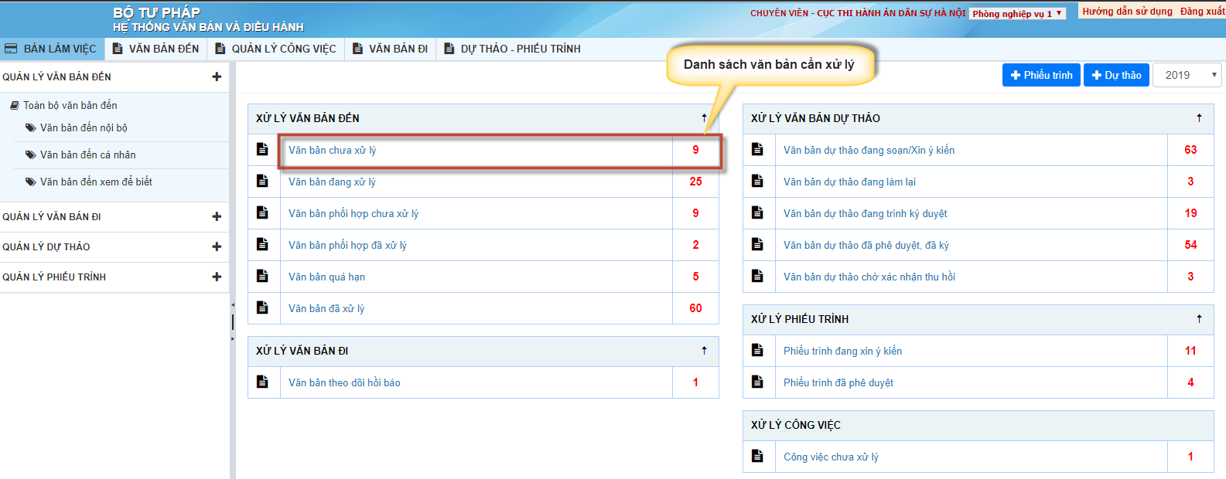
- Bước 2: Trên danh sách văn bản kích đúp vào trích yếu văn bản để xem nội dung chi tiết của văn bản.
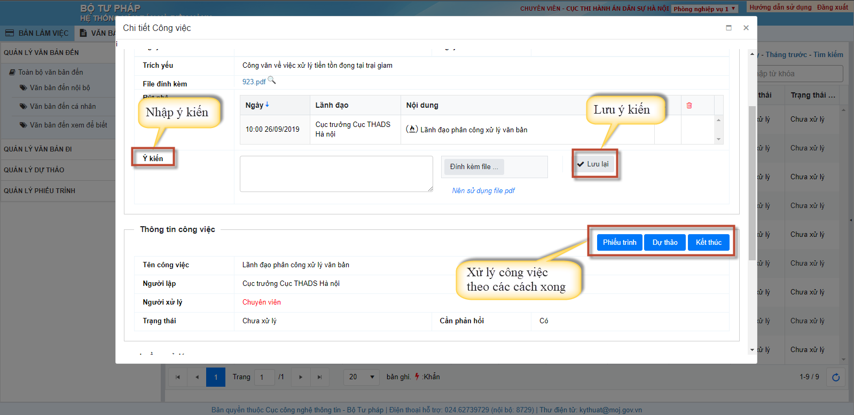
- Bước 3: Lựa chọn các thao tác xử lý tương ứng
  - Cho ý kiến: Nhập ý kiến cho công việc
  - Dự thảo: Tạo dự thảo cho công việc
  - Phiếu trình: Tạo phiếu trình cho công việc
  - Kết thúc: Kết thúc công việc, khi đó công việc chuyển trạng thái đã hoàn thành

Xử lý dự thảo

Luồng xử lý văn bản dự thảo của chuyên viên

 |  | Các quy trình chính
VAI TRÒ LÃNH ĐẠO | CẤP TRƯỞNG
VAI TRÒ LÃNH ĐẠO | CẤP PHÓ
 |  | CHỨC NĂNG XỬ LÝ VĂN BẢN DỰ THẢO CỦA ĐƠN VỊ

Tạo dự thảo
- Bước 1:
- Trường hợp tạo dự thảo không xuất phát từ công việc : Vào menu ngang Dự thảo – phiếu trình Chọn các chức năng thuộc menu Dự thảo Thêm mới
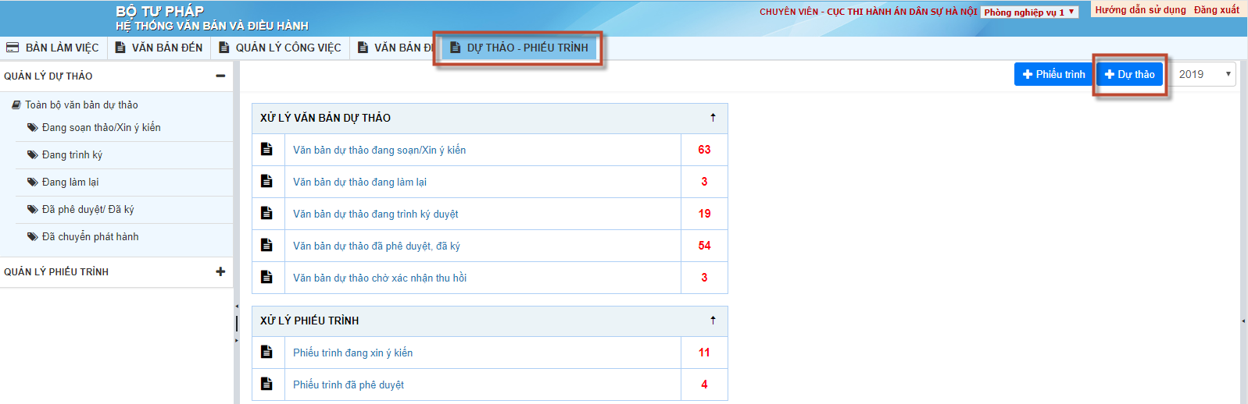

- Trường hợp tạo dự thảo xuất phát từ công việc: Trên màn hình chi tiết công việc click nút Dự thảo
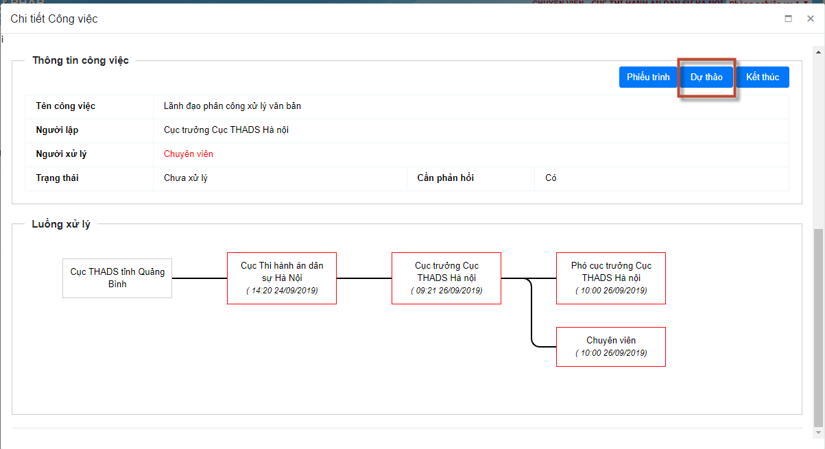
Màn hình Thêm mới dự thảo được hiển thị như sau:
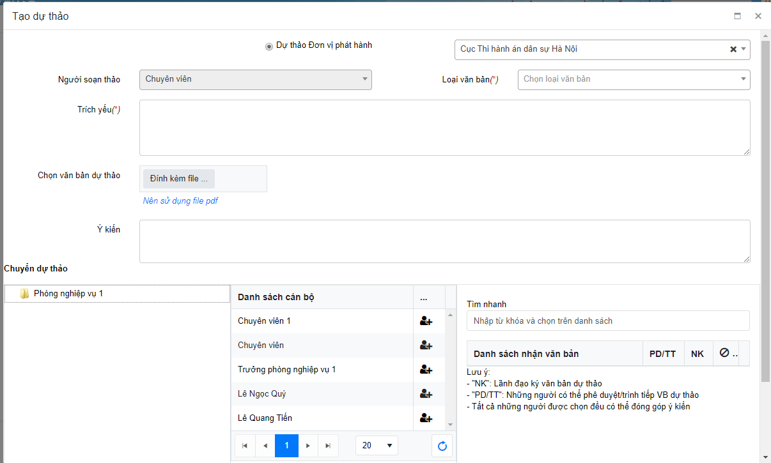

- Bước 2: Nhập đầy đủ các thông tin, những trường có dấu (*) là bắt buộc phải nhập. Lưu ý với các trường thông tin sau:
  - Tích chọn Dự thảo Đơn vị phát hành: để phát hành văn bản đi từ đơn vị/phòng ban tạo dự thảo.
  - Tích “DT đã được phê duyệt”: trường hợp dự thảo đã được duyệt , chỉ cần trình ký
  - Cây đơn vị cột bên trái thể hiện phạm vi mà người dùng được trình gửi. Chọn một Đơn vị/phòng ban, cột danh sách cán bộ sẽ hiển thị các cán bộ trong đơn vị/phong ban tương ứng.
- Bước 3: Chọn icon Chọn () tương ứng với người muốn trình gửi, hoặc tìm theo tên cán bộ bằng chức năng Tìm nhanh:
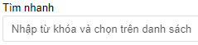
  - Tích chọn vào PD/TT:Người được chọn có thể cho ý kiến, phê duyệt, trình tiếp VB dự thảo.
  - Tích chọn vào NK: Là cán bộ trực tiếp Ký duyệt văn bản dự thảo.
  - Trường hợp không tích PD/TT hay NK thì người được chọn chỉ được quyền cho ý kiến dự thảo
  - Icon Xóa ở tên cột: Để bỏ chọn tất cả những cán bộ đã chọn.
  - Icon Xóa tương ứng với từng cán bộ: Để loại cán bộ đó khỏi danh sách đã chọn.
  - Bắt buộc phải nhập file đính kèm thì mới cho phép Cập nhật/ Xin ý kiến dự thảo hoặc Trình ký.
- Bước 4: Tùy thuộc vào danh sách PD/TT hay NK được chọn chương trình sẽ hiển thị nút tương ứng.
  - Khi chọn PD/TT sẽ hiển thị nút Cập nhật/ Ý kiến xin dự thảo : để chuyển văn bản dự thảo lên cán bộ duyệt, cho ý kiến, trạng thái văn bản được chuyển sang “Văn bản dự thảo Đang soạn thảo/ Xin ý kiến”
  - Khi chọn NK sẽ hiển thị nút Trình ký : cho phép chuyển văn bản cho cán bộ trình ký luôn, không cần qua phê duyệt, trạng thái văn bản được chuyển sang “Văn bản dự thảo Đang trình ký”
  - Lưu ý: Thông tin được thêm mới thành công và hiển thị trên danh sách tương ứng với các mục là các trạng thái của dự thảo Đang soạn thảo/ xin ý kiến; Đang trình ký; Đang làm lại; Đã phê duyêt; Đã ký; Đã chuyển phát hành.

Trình tiếp văn bản dự thảo
- Bước 1: Trên bàn làm việc kích chọn danh sách sách Văn bản dự thảo đang soạn thảo/ xin ý kiến.
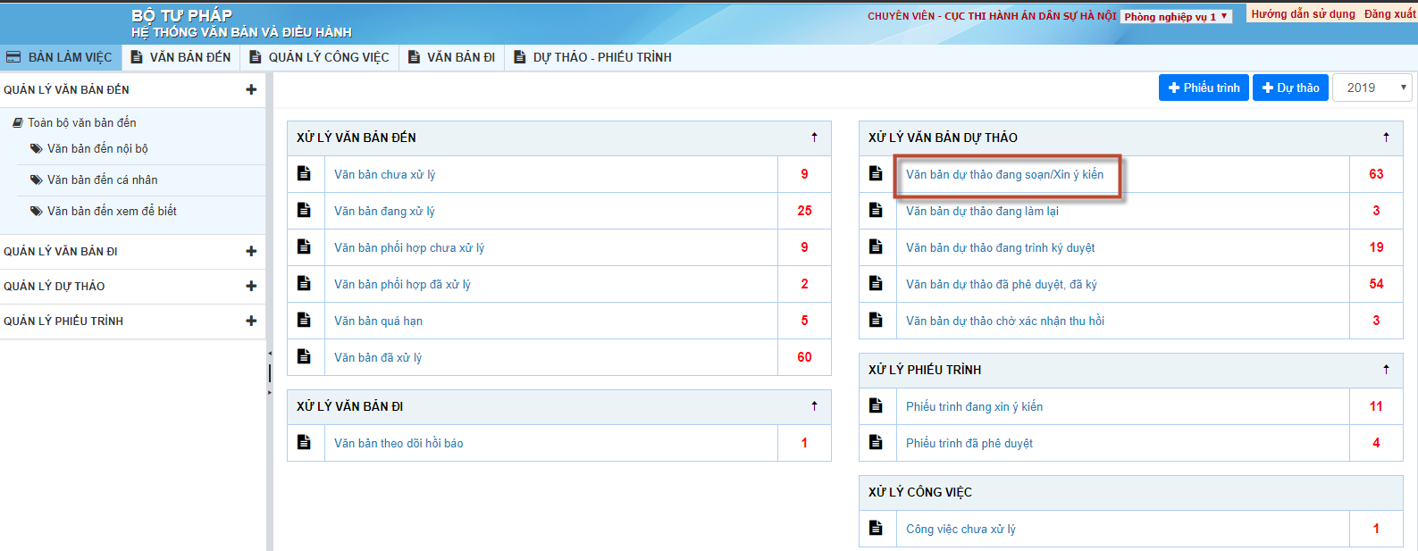
- Bước 2: Trên danh sách văn bản dự thảo kích chọn văn bản dự thảo cần xử lý. Màn hình chi tiết dự thảo hiển thị
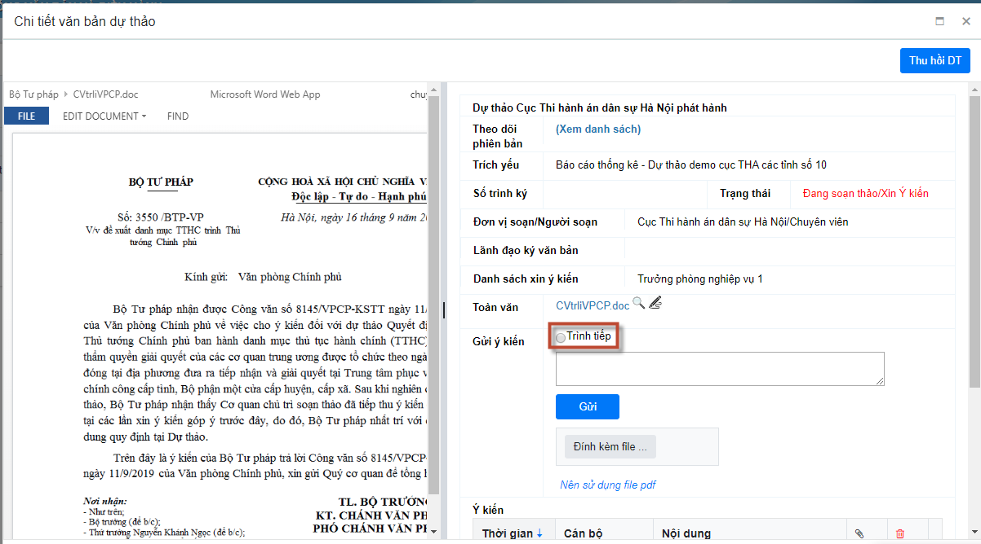

- Bước 3: Chọn nút Trình tiếp để trình tiếp dự thảo.
Trên màn hình trình tiếp, chọn lãnh đạo để trình tiếp
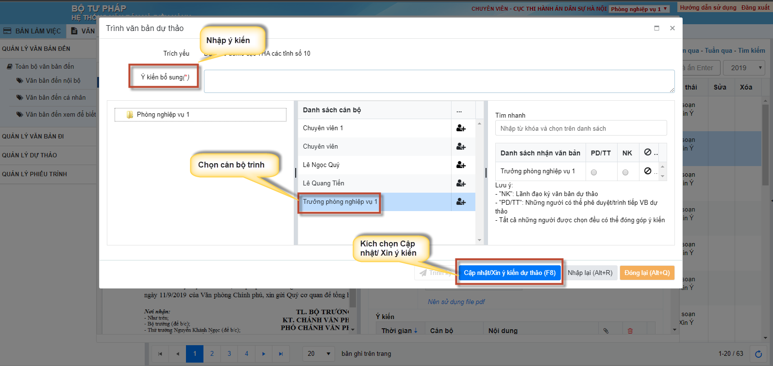

- Lưu ý: PD/TT là người được trình xin ý kiến dự thảo; NK: là người được trình ký dự thảo

Thu hồi DT
- Bước 1: Đăng nhập thành công vào hệ thống với tài khoản có quyền thu hồi văn bản dự thảo (người soạn dự thảo hoặc người trình gửi/ trình ký dự thảo).
- Bước 2: Vào chức năng Dự thảo – Phiếu trình Tại mục Văn bản dự thảo, chọn văn bản Đang soạn thảo/ Xin ý kiến hoặc văn bản Đang trình ký, click tiêu đề văn bản để xem chi tiết:
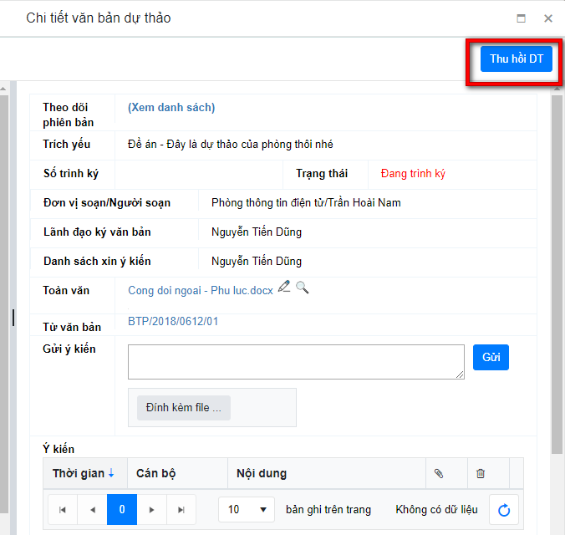
- Bước 3: Chọn chức năng Thu hồi DT trên thông báo xác nhận, chọn
  - Tiếp tục: Đồng ý thu hồi dự thảo.
  - Hủy:Hủy bỏ việc thu hồi dự thảo.
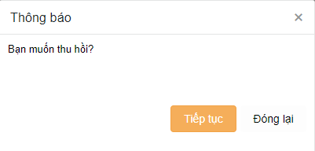
Lưu ý: Phiếu trình chỉ thu hồi thành công khi người bị thu hồi phiếu trình Xác nhận thu hồi dự thảo

Xử lý phiếu trình

Luồng xử lý phiếu trình của chuyên viên
 |  | Các quy trình chính
VAI TRÒ LÃNH ĐẠO | CẤP TRƯỞNG
VAI TRÒ LÃNH ĐẠO | CẤP PHÓ
 |  | CHỨC NĂNG XỬ LÝ PHIẾU TRÌNH

Tạo phiếu trình
- Bước 1:
- Trường hợp tạo phiếu trình không xuất phát từ công việc : Vào menu ngang Dự thảo – phiếu trình Chọn nút Thêm mới phiếu trình
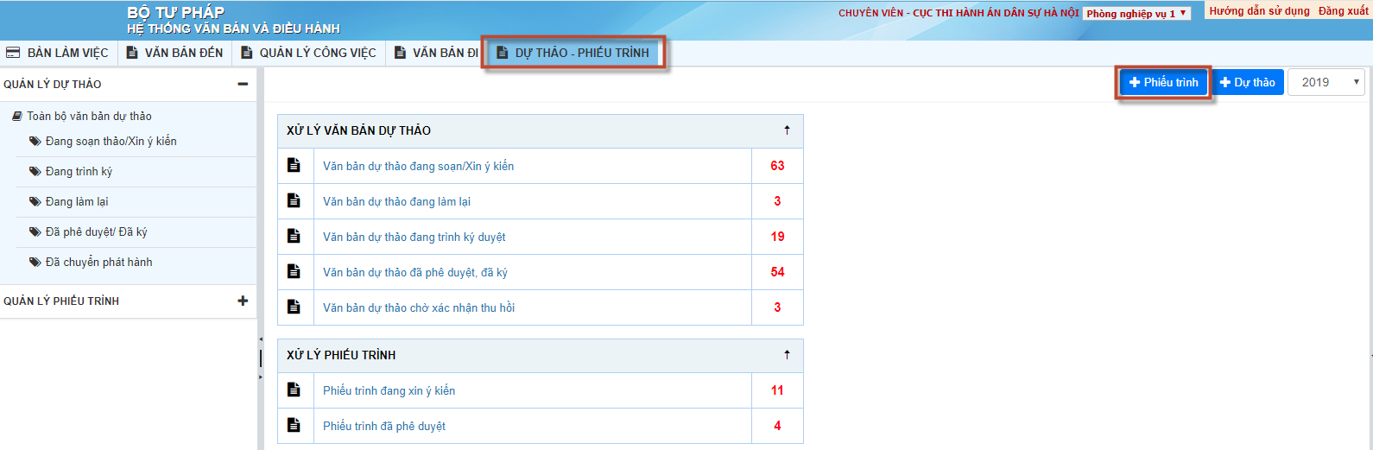

- Trường hợp tạo phiếu trình xuất phát từ công việc: Trên màn hình chi tiết công việc click nút Phiếu trình
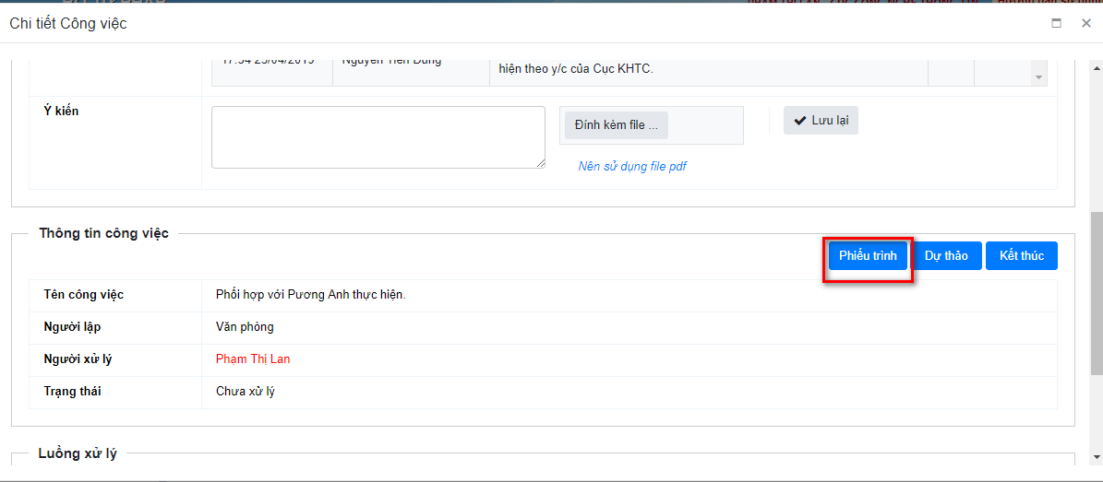
Màn hình thêm mới Phiếu trình hiển thị
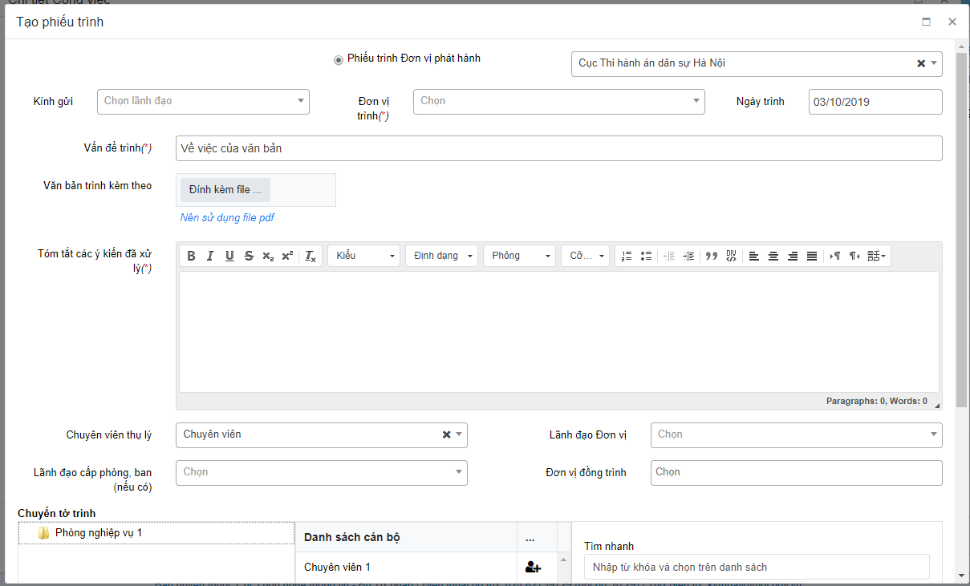

- Bước 2: Nhập đầy đủ các thông tin, những trường có dấu (*) bắt buộc phải nhập.
- Bước 3: Cán bộ tiến hành chọn icon Chọn () tương ứng với người muốn trình gửi, hoặc tìm theo tên cán bộ bằng chức năng Tìm nhanh:
Lưu ý:
  - Tích chọn vào ND: Cán bộ có quyền Duyệt tờ trình
  - Trường hợp không tích ND thì người được chọn chỉ được quyền cho ý kiến phiếu trình
  - Icon Xóa ở tên cột: Để bỏ chọn tất cả những cán bộ đã chọn.
  - Icon Xóa tương ứng với từng cán bộ: Để loại cán bộ đó khỏi danh sách đã chọn.
- Bước 4: Người dùng chọn:
  - Trình: Trường hợp cán bộ muốn trình/ xin ý kiến của cán bộ hoặc lãnh đạo, trạng thái chuyển thành “Đang xin ý kiến”.
  - Lưu nháp: Để lưu thông tin phiếu trình vừa chọn, trạng thái chuyển thành “Đang soạn thảo”. Trường hợp cán bộ muốn trình lại phiếu trình vừa thêm, thì chọn xem chi tiết phiếu trình Chọn “Trình”

Thu hồi phiếu trình
- Bước 1: Vào chức năng Dự thảo – phiếu trình tại mục Phiếu trình, chọn phiếu trình Đang xin ý kiến, click tiêu đề của Phiếu trình để xem chi tiết.
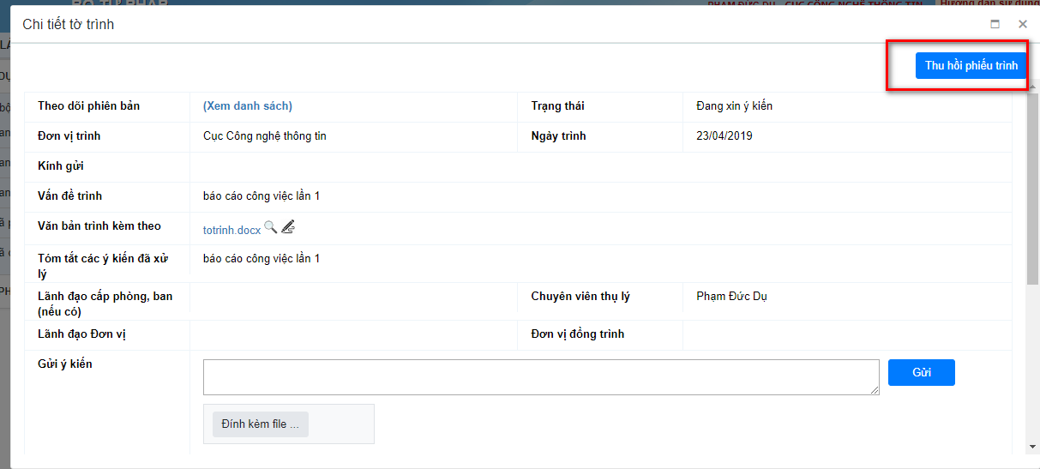
- Bước 2: Chọn chức năng Thu hồi PT . Màn hình hiển thị form thông báo xác nhận:
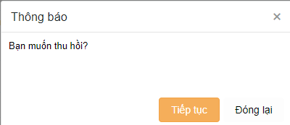
  - Tiếp tục: Đồng ý thu hồi phiếu trình
  - Đóng lại: hủy bỏ việc thu hồi phiếu trình.
Lưu ý: Phiếu trình chỉ thu hồi thành công khi người bị thu hồi phiếu trình Xác nhận thu hồi phiếu trình

Thực hiện các công việc không xuất phát từ văn bản
Chuyên viên xử lý công việc không xuất phát từ văn bản
- Bước 1: Chọn Quản lý công việc >> Chọn danh sách công việc chưa xử lý
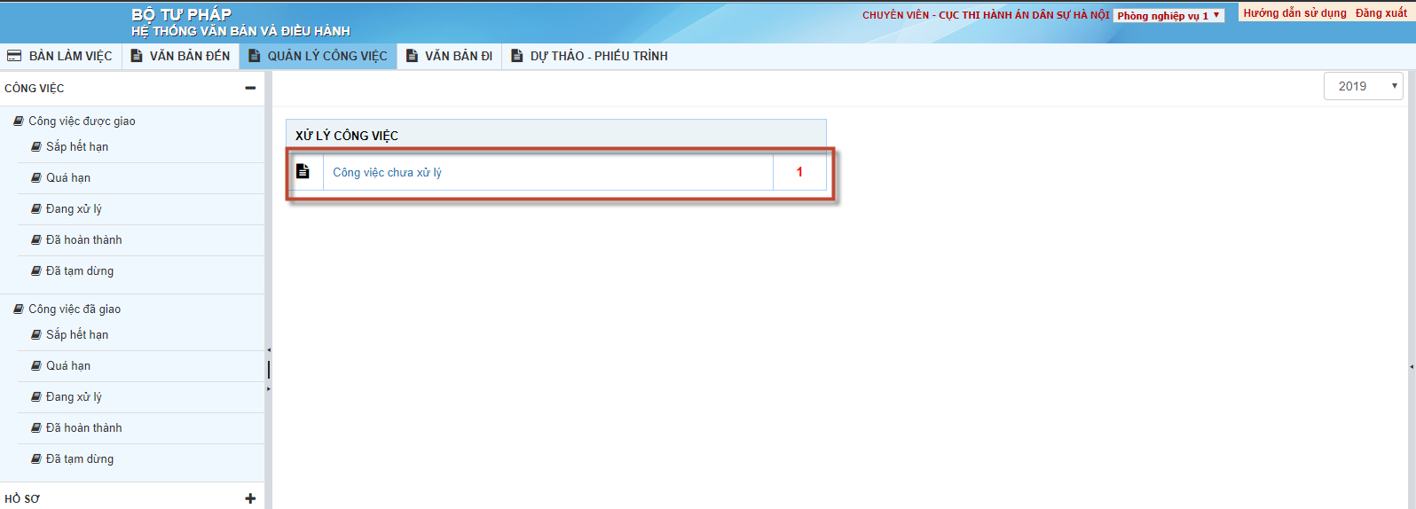
- Bước 2: Trên danh sách Công việc chưa xử lý kích đúp vào tên công việc để xem nội dung chi tiết của công việc.
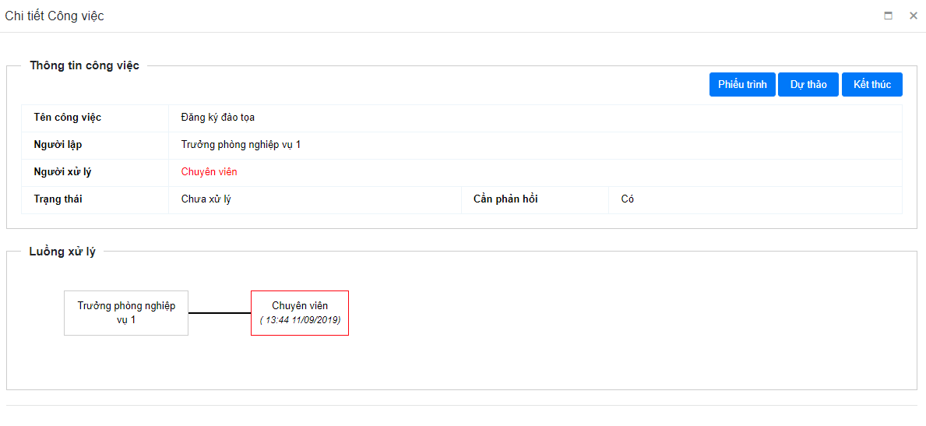
- Bước 3: Lựa chọn các thao tác xử lý tương ứng
  - Dự thảo: Tạo dự thảo cho công việc
  - Phiếu trình: Tạo phiếu trình cho công việc
  - Kết thúc: Kết thúc công việc, khi đó công việc chuyển trạng thái đã hoàn thành

Mọi yêu cầu xin liên hệ hotline: 0246273 9729

